İLK İZLER ANAOKULU
KASIM AYI PLANI
(6 YAŞ PAPATYALAR SINIFI)

KONULARIMIZ
- Özbakımı öğreniyoruz.
- Vücüdumuzu öğreniyoruz.
- 1 ayda 1 yılda kaç gün var?
- 6 ayın ismini öğreniyoruz. (ocak subat mart…)
- Sevgiyi öğreniyoruz.
- Yardımlaşmayı öğreniyoruz.
- 5 duyu organımızı öğreniyoruz.
- 10 kasım ATATÜRK Ü anma gününde anıyoruz.
- 24 kasım öğretmenler gününü kutluyoruz.

RENKLER : şekiller:
Yeşil ve mavi rengini öğreniyoruz. Üçgen ve kareyi öğreniyoruz.

SAYILARIMIZ:  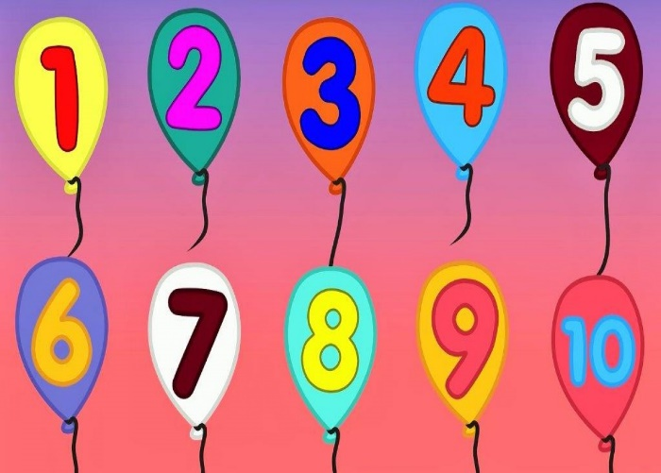  3 ve 4 sayılarını yazmayı ve okumayı öğreniyoruz.  30 a kadar saymayı öğreniyoruz.  10’ar 10’ar 50 ye kadar ritmik saymayı öğreniyoruz. | KAVRAMALARIMIZ:  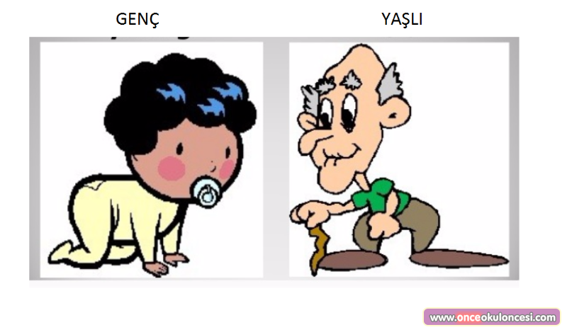  Yaşlı-genç  Uzun-kısa  Kenar-köşe  Canlı –cansız  Uzun –kısa  Aşağı –yukarı  Geniş - dar
MOTESSORİ ETKİNLİKLERİMİZZZ
Sayı kadar çubuğa boncuk dizme
Perde düğmelerinden ip geçirme
Şekillerin üstünden fasülye ile geçme
Düğme ilikleme

FEN VE DOĞA ETKİNLİKLERİ

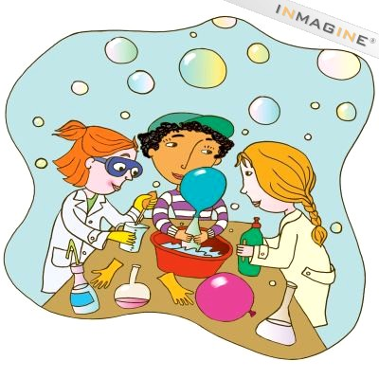
DRAMALARIMIZZZ
Ayna draması
Enerji tasarrufu draması
Anne baba draması
Ne yapardım draması

- Gözümüz kapalı tat almayı gözlemliyoruz.
- İpin ses titreşimini iletmesini gözlemliyoruz.
- Havadaki kiri gözlemliyoruz.
- Yağmurun oluşumunu gözlemliyoruz.

MÜZİK ETKİNLİKLERİMİZZZ  Arabam geliyor vınnn….  Ellerim tombik tombik….  Annem bana bir bebek aldı yanakları al aldı…  Anneni seviyorsan alkışla …. | TEKERLEMELERİMİZZZ  1 cam 2 cam 3 cam 4 cam…  Ooo piti piti karamela sepeti ….  Sar sar sar makarayı çöz çöz çöz makarayı…  Hastayım hasta canım ister pasta…
BİLMECELERİMİZZZ  Çıt çıt çalışır kurulunca bağrışır(çalar saat)  Fırında pişer mideye düşer(ekmek)  Çocukların yuvası bilgi dolu orası (okul)  Dalda durur elde durmaz(kuş)  Annem yemek pişirir bilin bakalım burası neresidir (mutfak) | PARMAK OYUNLARIMIZZZ  Atlar yavaş yavaş gidiyor…  Küçük dostum gelsene ellerini versene…  Dedem uyurken gözlüklerini kaybetmiş…  Bu balık yüzmek istiyor…
SANAT ETKİNLİKLERİMİZ  - Parmak boyasından ağaç yapımı  - El baskısıyla yengeç yapımı  - Katlamadan karga yapımı  - Tabaktan kedi yırtma yapıştırma baykuş yapımı  - Tavşan yapımı  - Yılan yapımı  - El baskısıyla kaplumbağa  - El baskısıyla kelebek yapımı  - Sulu boya şeker serpme  - Sulu boya baskıları  - 10 kasım etkinlikleri | 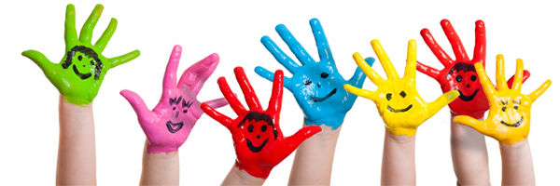
Ve bizzz
Dikkat gelişme seti, defter çalışmaları ve çizgi çalışmaları düzenli olarak yaparak öğreniyoruz.

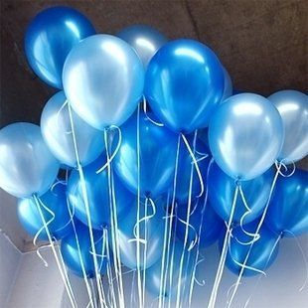

Ayrıca bu ay bizim mavi partimiz varrr

